臺北醫學大學護理學系博士班
博士論文

Taipei Medical University
Ph.D. Program in
School of Nursing
Doctoral Dissertation

指導教授：張淇龍 Chi-Lung Chang

中文題名

English Title

研究生：張淇龍 Chi-Lung Chang 撰

中華民國111年7月

July 2022

臺北醫學大學護理學系博士班

博 士 論 文

中文題名

English Title

指導教授：

研 究 生：張** 撰

中華民國111年7月

博士論文繕印 同意書

張淇龍研究生之論文經學位考試委員審查通過，並按各委員之意見修定完稿，本人同意該研究生將論文繕印成冊。

指導教授＿＿＿＿＿＿＿

中華民國111年 月 日

中 文 摘 要

論文名稱：

學系名稱：臺北醫學大學護理學系博士班

研究生姓名：
畢業時間：110學年度第2學期
指導教授：（姓名）（機關、部定教師職級）

（論文摘要內容）

Abstract

Title of Dissertation:

Institution: Ph.D. Program in School of Nursing, Taipei Medical University

Author:

Dissertation directed by: (Name & Title)

（論文英文摘要內容）

目 錄
 |  |  |  | 頁 數
致 謝 | ..................................................................... |  |  | Ⅰ
中文摘要 | .................................................................... |  |  | Ⅱ
英文摘要 | ..................................................................... |  |  | Ⅲ
目 錄 | ..................................................................... |  |  | Ⅳ
圖表目次 | ..................................................................... |  |  | Ⅴ
圖目次 | ..................................................................... |  |  | VI
表目次 | ..................................................................... |  |  | VII
第一章 緒論
第一節 ○○○○○ |  |  | ......................................................... | 1
第二章 文獻查證
第一節 ○○○○○ |  |  | ......................................................... | 7
第三章 研究方法
第一節 ○○○○○ |  |  | ......................................................... | 20
第四章 研究結果
第一節 ○○○○○ |  |  | ......................................................... | 25
第五章 討論
第一節 ○○○○○ |  |  | ......................................................... | 35
第六章 結論與建議
第一節 ○○○○○ |  |  | ......................................................... | 40
參考資料
中文部份 |  |  | ......................................................... | 50
英文部份 |  |  | ......................................................... | 53
附錄
附錄一 ○○○○○ |  |  | ......................................................... | 56

圖表目次

圖目次
表目次

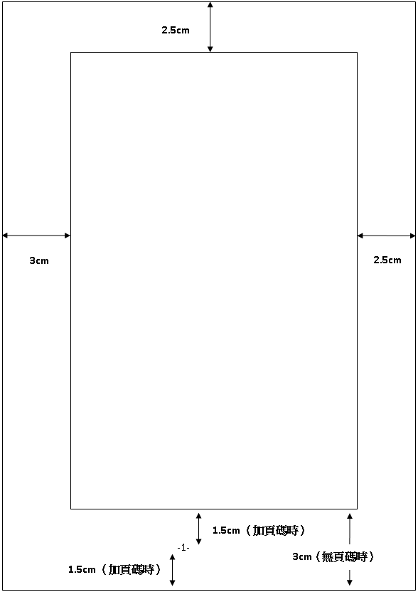

臺北醫學大學護理學系博士班
博士論文格式檢核表(1) (指導教授)
研究生姓名：_______________ 組 別：_________________
研究生學號：_______________ 填表日期：_________________
檢 核 項 目 | 審 查 意 見
檢 核 項 目 | 第一次審查 | 第二次審查 | 第三次審查
論文中文摘要〈限兩頁〉
論文英文摘要〈限兩頁〉
論文目錄編列
頁數編列
內文字型
內文行距
圖：
1.圖號採斜體字
2.圖標題
3.自成一頁
表格：
1.代號
2.標題採斜體字
3.格線
4.註解
5.欄間間隔
6.自成一頁

內文中文獻呈現（citation）：
1.中文
2.英文
統計符號呈現如M、SD、t、p等需採斜體字：
1.內文
2.表格
參考文獻：
1.順序排列
2.期刊型式
3.書本型式
4.第一行置左對齊
5.第二行起內縮（Tab）
指導教授簽名/日期

臺北醫學大學護理學系博士班
博士論文格式檢核表(2)(學系秘書)
研究生姓名：_______________ 組 別：_________________
研究生學號：_______________ 填表日期：_________________
檢 核 項 目 | 審 查 意 見
檢 核 項 目 | 第一次審查 | 第二次審查 |  | 第三次審查
邊界格式
單面印刷
論文封面編排
論文側面編排
論文第一頁格式
（指導教授簽名書）
論文第二頁格式
（考試委員審查合格書）
論文第三頁格式
(論文書目同意公開申請書)
論文第四頁格式
(考試保密同意書)
論文第五頁格式
(論文繕印同意書)
電子檔案上網授權書
審查者簽名/日期

臺北醫學大學護理學系博士班
博士畢業程序流程表

研究生姓名：_______________
研究生學號：_______________ 填表日期：_________________
文 件 審 核 項 目 |  | 日 期 | 簽章
提出論文發表文稿並繳交給指導教授
系秘書之核對項目 | 至MY2TMU填寫畢業生問卷  (特質調查、核心能力、整體課程)
系秘書之核對項目 | 歸還研究生信箱櫃鑰匙並清空信箱櫃
系秘書之核對項目 | 填妥「學生學習歷程資料中心」之資料
請完成本表之簽核後，將此表與學校離校手續表一併遞交予行政老師進行簽核。

